ZNALECKÝ POSUDEK O CENĚ OBVYKLÉ
číslo 1641-14-2019
NEMOVITÁ VĚC: | Rekreační pozemky č. 429 a 721/15, k.ú. Všestary u Říčan
Katastrální údaje : | Kraj Středočeský, okres Praha-východ, obec Všestary, k.ú. Všestary u Říčan
Adresa nemovité věci: | Všestary č.e. 59, 251 63 Všestary

Vlastnické údaje:
Jindřich Tichota, Strážnická 405/12, 181 00 Praha 8, Čimice, podíl: 1 / 4
MUDr. Květa Tichotová, Česákova 424/6, 182 00 Praha 9, Střížkov, podíl: 1 / 4
Toulec Stanislav, Vratislavova 5/29, 128 00 Praha 2, Vyšehrad, podíl: 1 / 4
Ing. Václav Toulec, Vinořská 373, 250 73 Přezletice, podíl: 1 / 4

OBJEDNAVATEL: | Exekutorský úřad, JUDr. Monika Elfmarková
Adresa objednavatele: | K Beránku 3, 140 00 Praha 4, Modřany
ZHOTOVITEL : | J I Ř Í K O P E C K Ý, soudní znalec v oboru EKONOMIKA, CENY a ODHADY nemovitostí
Adresa zhotovitele: | Meinlinova 312/25, Praha 9
 | Koloděje 190 16
ÚČEL OCENĚNÍ: | Pro stanovení obvyklé ceny (ocenění stávajícího stavu)  Exekuční příkaz č.j. EXE 149/2018-36

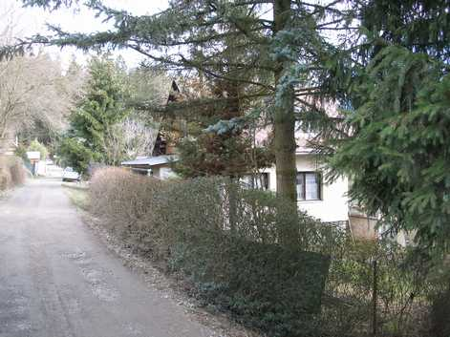
OBVYKLÁ CENA | 250 000 Kč

Stav ke dni : | 14.3. 2019 | Datum místního šetření: | 14.3. 2019
Bez přítomnosti majitele
Počet stran: | 15 stran | Počet příloh: | 0 | Počet vyhotovení: | 2
V Praze dne, 2.4. 2019 Kopecký Jiří
NÁLEZ

Znalecký úkol

Předmětem ocenění jsou: rekreační pozemky č. 429 a 721/15, které se nachází v katastrálním území Všestary u Říčan, obec Všestary, okres Praha - východ.

Pro zjištění Administrativní ceny pak použita vyhláška Ministerstva financí č. 457//2017 Sb., o provedení některých ustanovení zákona č. 151/1997 Sb., o oceňování majetku a o změně některých zákonů, ve znění pozdějších předpisů, (oceňovací vyhláška).
Obvyklou cenou se pro účely zákona č. 151/1997 Sb., o oceňování majetku rozumí cena, která by byla dosažena při prodejích stejného popřípadě obdobného majetku nebo při poskytování stejné nebo obdobné služby v obvyklém obchodním styku v tuzemsku ke dni ocenění. Přitom se zvažují všechny okolnosti, které mají na cenu vliv, avšak do její výše se nepromítají vlivy mimořádných okolností trhu, osobních poměrů prodávajícího nebo kupujícího ani vliv zvláštní obliby. Mimořádnými okolnostmi trhu se rozumějí např. stav tísně prodávajícího nebo kupujícího, důsledky přírodních nebo jiných kalamit. Osobními poměry se rozumějí zejména vztahy majetkové, rodinné nebo jiné osobní vztahy mezi prodávajícím a kupujícím. Zvláštní oblibou se rozumí zvláštní hodnota přikládaná majetku nebo službě vyplývající z osobního vztahu k nim. Obvyklá cena vyjadřuje hodnotu věci a určí se porovnáním.
Z uvedených definic obvyklé ceny je zřejmé, že při zjišťování tržní hodnoty nelze brát v úvahu žádná sociální, příbuzenská či věková kritéria zúčastněných osob, tedy povinného či oprávněného ani žádné jiné okolnosti provázející obvyklou cenu. Je otázkou smluvního ujednání mezi svobodně jednajícími subjekty, avšak výše úhrady by s ohledem na dobré mravy měla vycházet ze všech výše uvedených aspektů, které determinují tržní hodnotu.
V daném případě pro nemovitosti katastrální území Všestary u Říčan je obvyklá cena zjištěná podle zákona č. 151/1997 Sb. o oceňování majetku.
Metodika ocenění
Pro zjištění skutečné technické hodnoty je v tomto případě použita metodika reprodukční ceny snížené o přiměřené opotřebení k věku a intenzitě užívání. Pro výpočet je použito podkladů URS Praha vč. seznamu směrných orientačních sazeb ke sborníku S-850 a sazebníku orientačních sazeb přímých nákladů a zahraniční metodika publikovaná Conzultinvestem Praha. Pro zjištění Administrativní ceny pak použita vyhláška Ministerstva financí č. 457//2016 Sb., o provedení některých ustanovení zákona č. 151/1997 Sb., o oceňování majetku a o změně některých zákonů, ve znění pozdějších předpisů, (oceňovací vyhláška).
Pro zjištění tržní hodnoty nemovitosti je použito metody, která vychází ze základní cenové úrovně zjištěné podle reálně uskutečňovaných smluvních převodů. Tato cenová úroveň zohledňuje jak administrativní cenu (vyhláška 443/2016 Sb.,), tak i porovnávací metodu a je dále upravena soustavou korekčních koeficientů, které zohledňují působení faktorů, které mají vliv na tržní hodnotu.
Za tržní hodnotu považujeme při ocenění nemovitosti cenu zjištěnou v takové výši, kterou by bylo možno v den ocenění dosáhnout mezi dobrovolně prodávajícími a kupujícími nezávislými osobami, po řádném marketingu.

Přehled podkladů

Výpis z katastru nemovitostí LV č. 88, ze dne 11.2. 2019
Kopie katastrální mapy
Údaje a podklady zjištěné při fyzické prohlídce a zaměření nemovitosti.
Informace poskytnuté objednavatelem posudku
Prohlídka a zaměření nemovitost
Exekuční příkaz č. j. 33 EXE 149/2018-36, ze dne 30.4. 2018
Oznámení o provedení ohledání nemovitosti ze dne 27.2. 2019

SOUČASNÝ STAV |  | BUDOUCÍ STAV
Okolí: | ☒ bytová zóna ◻ průmyslová zóna | Okolí : | ◻ bytová zóna ◻ průmyslová zóna
 | ■ ostatní ◻ nákupní zóna |  | ◻ ostatní ◻ nákupní zóna
Přípojky: | ■ / ◻ voda ☒ / ◻ kanalizace ☒ / ◻ plyn | Přípojky: | ◻ / ◻ voda ◻ / ◻ kanalizace ◻ / ◻ plyn
veř. / vl. | ■ / ◻ elektro ◻ telefon | veř. / vl. | ◻ / ◻ elektro ◻ telefon

Dopravní dostupnost (do 10 minut pěšky): ◻ MHD ■ železnice ■ autobus
Dopravní dostupnost (do 10 minut autem): ◻ dálnice/silnice I. tř. ■ silnice II.,III.tř.
Poloha v obci: širší centrum - smíšená zástavba
Přístup k pozemku | ☒ zpevněná komunikace ■ nezpevněná komunikace

Celkový popis
N á l e z

RIZIKA

Rizika spojená s právním stavem nemovité věci: nejsou
NE | Nemovitá věc je řádně zapsána v katastru nemovitostí
NE | Stav stavby umožňuje podpis zástavní smlouvy (vznikla věc)
NE | Skutečné užívání stavby není v rozporu s její kolaudací
NE | Přístup k nemovité věci je zajištěn přímo z veřejné komunikace

Rizika spojená s umístěním nemovité věci: nejsou
NE | Nemovitá věc není situována v záplavovém území

Ostatní rizika: nejsou
NE | Nemovitá věc není pronajímána

OBSAH

Obsah ocenění prováděného podle cenového předpisu
1. Pozemek č. 429, zastavěná plocha a nádvoří
2. Pozemek č. 721/15, ostatní plocha

Obsah tržního ocenění majetku
1. Hodnota pozemků
1.1. Pozemky dle L.V. č. 88

OCENĚNÍ

Ocenění prováděné podle cenového předpisu
Název předmětu ocenění: | Rekreační pozemky č. 429 a 721/15
Adresa předmětu ocenění: | Všestary 59
 | 251 63 Všestary
LV: | 88
Kraj: | Středočeský
Okres: | Praha-východ
Obec: | Všestary
Katastrální území: | Všestary u Říčan
Počet obyvatel: | 860

Základní cena stavebního pozemku obce okresu ZCv = 1 530,00 Kč/m²

Koeficienty obce

Název koeficientu | č. | P_{i}
O1. Velikost obce: 501 - 1000 obyvatel | IV | 0,65
O2. Hospodářsko-správní význam obce: Obce s počtem obyvatel nad 5000 a všechny obce v okresech Praha-východ, Praha-západ a katastrální území lázeňských míst typu D | III | 0,85
O3. Poloha obce: Obec vzdálená od hranice zastavěného území města Prahy nebo Brna v nejkratším vymezeném úseku silnice do 20 km včetně | III | 1,02
O4. Technická infrastruktura v obci: V obci je elektřina | IV | 0,55
O5. Dopravní obslužnost obce: V obci je železniční zastávka a autobusová zastávka | II | 0,95
O6. Občanská vybavenost v obci: Minimální vybavenost (pouze obchod nebo služby – základní sortiment) | V | 0,85

Základní cena stavebního pozemku ZC = ZCv * O₁ * O₂ * O₃ * O₄ * O₅ * O₆ = 383,00 Kč/m²

Oceňovací předpis

Ocenění je provedeno podle zákona č. 151/1997 Sb., o oceňování majetku ve znění zákonů č. 121/2000 Sb., č. 237/2004 Sb., č. 257/2004 Sb., č. 296/2007 Sb., č. 188/2011 Sb., č. 350/2012 Sb., č. 303/2013 Sb., č. 340/2013 Sb., č. 344/2013 Sb., č. 228/2014 Sb. a č. 225/2017 Sb. a vyhlášky MF ČR č. 441/2013 Sb. ve znění vyhlášky č. 199/2014 Sb., č. 345/2015 Sb., č. 53/2016 Sb., č. 443/2016 Sb. a č. 457/2017 Sb., kterou se provádějí některá ustanovení zákona č. 151/1997 Sb.

Index trhu s nemovitými věcmi
Název znaku | č. | P_{i}
1. Situace na dílčím trhu s nemovitými věcmi: Nabídka odpovídá poptávce | II | 0,00
2. Vlastnické vztahy: Jednotka ve spoluvlastnictví nebo jednotka bez pozemku nebo stavba ve spoluvlastnictví | IV | -0,02
3. Změny v okolí s vlivem na prodejnost: Bez vlivu nebo stabilizovaná území | II | 0,00
4. Vliv právních vztahů na prodejnost: Negativní - Podílové spoluvlastnictví, stavba na pozemku | I | -0,01
5. Ostatní neuvedené: Bez dalších vlivů | II | 0,00
6. Povodňové riziko: Zóna se zanedbatelným nebezpečím výskytu záplav | IV | 1,00
7. Hospodářsko-správní význam obce: Ostatní obce | IV | 0,90
8. Poloha obce: Obec vzdálená od hranice zastavěného území obce Prahy nebo Brna v nejkratším vymezeném úseku silnice do 20 km včetně | IV | 1,06
9. Občanská vybavenost obce: Minimální vybavenost (obchod nebo služby – základní sortiment) nebo žádná | III | 0,90

V případech ocenění nemovitých věcí vyjmenovaných ve třetí poznámce pod tabulkou č.1 přílohy č. 3 oceňovací vyhlášky:
 |  | 5
Index trhu | I_{T} = P₆ * P₇ * P₈ * P₉ * (1 + | Σ | P_{i}) = 0,833
 |  | i = 1
V ostatních případech ocenění nemovitých věcí je znak 7 až 9 roven 1,0:
 |  | 5
Index trhu | I_{T} = P₆ * P₇ * P₈ * P₉ * (1 + | Σ | P_{i}) = 0,970
 |  | i = 1

Index polohy

Typ staveb na pozemku pro stanovení indexu polohy: Stavby pro rodinnou rekreaci

Název znaku | č. | P_{i}
1. Druh a účel užití stavby: Druh hlavní stavby v jednotném funkčním celku | I | 0,85
2. Převažující zástavba v okolí pozemku a životní prostředí: Rekreační oblasti | III | 0,05
3. Poloha pozemku v obci: Okrajové části obce | III | 0,05
4. Možnost napojení pozemku na inženýrské sítě, které má obec: Pozemek lze napojit pouze na některé sítě v obci | II | -0,05
5. Občanská vybavenost v okolí pozemku: V okolí nemovité věci je částečně dostupná občanská vybavenost obce | II | 0,00
6. Dopravní dostupnost k pozemku: Přístup po nezpevněné komunikaci, špatné parkovací možnosti | III | -0,03
7. Osobní hromadná doprava: Zastávka ve vzdálenosti od 1001 m | I | -0,01
8. Poloha pozemku z hlediska komerční využitelnosti: Bez možnosti komerčního využití | II | 0,00
9. Obyvatelstvo: Bezproblémové okolí | II | 0,00
10. Nezaměstnanost: Průměrná nezaměstnanost | II | 0,00
11. Vlivy ostatní neuvedené: Bez dalších vlivů - K | II | 0,00

 |  | 11
Index polohy | I_{P} = P₁ * (1 + | Σ | P_{i}) = 0,858
 |  | i = 2
V případech ocenění nemovitých věcí vyjmenovaných ve třetí poznámce pod tabulkou č.1 přílohy č. 3 oceňovací vyhlášky:

Koeficient pp = I_{T} * I_{P} = 0,715
V ostatních případech ocenění nemovitých věcí je znak 7 až 9 roven 1,0:

Koeficient pp = I_{T} * I_{P} = 0,832

1. Pozemek č. 429, zastavěná plocha a nádvoří

Ocenění
Index trhu s nemovitostmi I_{T} = 0,970

Index polohy pozemku I_{P} = 0,858
Výpočet indexu cenového porovnání

Index omezujících vlivů pozemku

Název znaku | č. | P_{i}
1. Geometrický tvar a velikost pozemku: Tvar bez vlivu na využití | II | 0,00
2. Svažitost pozemku a expozice: Svažitost terénu pozemku nad 15 % - ostatní orientace | II | -0,01
3. Ztížené základové podmínky: Snížená únosnost základové půdy (složitější způsob zakládání stavby, např. základová deska, piloty apod.) | II | -0,01
4. Chráněná území a ochranná pásma: Mimo chráněné území a ochranné pásmo | I | 0,00
5. Omezení užívání pozemku: Bez omezení užívání | I | 0,00
6. Ostatní neuvedené: Bez dalších vlivů | II | 0,00

 |  | 6
Index omezujících vlivů | I_{O} = 1 + | Σ | P_{i} = 0,980
 |  | i = 1
Celkový index I = I_{T} * I_{O} * I_{P} = 0,970 * 0,980 * 0,858 = 0,816

Stavební pozemek zastavěné plochy a nádvoří oceněný dle § 4 odst. 1 a pozemky od této ceny odvozené

Přehled použitých jednotkových cen stavebních pozemků

Zatřídění | Zákl. cena  [Kč/m²] | Index | Koef. | Upr. cena  [Kč/m²]
§ 4 odst. 1 - stavební pozemek - zastavěná plocha a nádvoří
§ 4 odst. 1 | 383,- | 0,816 |  | 312,53

Typ | Název | Parcelní číslo |  | Výměra  [m²] | Jedn. cena [Kč/m²] |  |  | Cena  [Kč]
§ 4 odst. 1 | zastavěná plocha a nádvoří | 429 |  | 36 | 312,53 |  |  | 11 251,08
Stavební pozemek – celkem |  |  | 36 |  |  |  |  | 11 251,08
Pozemek č. 429, zastavěná plocha a nádvoří - zjištěná cena celkem |  |  |  |  |  | = | 11 251,08 Kč

2. Pozemek č. 721/15, ostatní plocha

Ocenění
Index trhu s nemovitostmi I_{T} = 0,970
Index polohy pozemku I_{P} = 0,858
Výpočet indexu cenového porovnání
Index omezujících vlivů pozemku

Název znaku | č. | P_{i}
1. Geometrický tvar a velikost pozemku: Tvar bez vlivu na využití | II | 0,00
2. Svažitost pozemku a expozice: Svažitost terénu pozemku nad 15 % - ostatní orientace | II | -0,01
3. Ztížené základové podmínky: Snížená únosnost základové půdy (složitější způsob zakládání stavby, např. základová deska, piloty apod.) | II | -0,01
4. Chráněná území a ochranná pásma: Mimo chráněné území a ochranné pásmo | I | 0,00
5. Omezení užívání pozemku: Bez omezení užívání | I | 0,00
6. Ostatní neuvedené: Bez dalších vlivů | II | 0,00

 |  | 6
Index omezujících vlivů | I_{O} = 1 + | Σ | P_{i} = 0,980
 |  | i = 1

Celkový index I = I_{T} * I_{O} * I_{P} = 0,970 * 0,980 * 0,858 = 0,816

Stavební pozemek zastavěné plochy a nádvoří oceněný dle § 4 odst. 1 a pozemky od této ceny odvozené

Přehled použitých jednotkových cen stavebních pozemků

Zatřídění | Zákl. cena  [Kč/m²] | Index | Koef. | Upr. cena  [Kč/m²]
§ 4 odst. 1 - stavební pozemek - zastavěná plocha a nádvoří
§ 4 odst. 1 | 383,- | 0,816 |  | 312,53

Typ | Název | Parcelní číslo |  | Výměra  [m²] | Jedn. cena [Kč/m²] |  |  | Cena  [Kč]
§ 4 odst. 1 | ostatní plocha - ostatní komunikace | 721/15 |  | 222 | 312,53 |  |  | 69 381,66
Stavební pozemek – celkem |  |  | 222 |  |  |  |  | 69 381,66
Pozemek č. 721/15, ostatní plocha - zjištěná cena celkem |  |  |  |  |  | = | 69 381,66 Kč

Tržní ocenění majetku
1. Hodnota pozemků
1.1. Pozemky

Porovnávací metoda

Přehled srovnatelných pozemků:

Název: | Prodej stavebního pozemku 1 099 m2
Lokalita: | ulice Všestary, Všestary - část obce Všestary
Popis: | Ideální rovinatý pozemek se zděnou chatou (39 m2), vhodný pro výstavbu domu ve velmi žádané lokalitě na rozhraní obcí Všestary a Strančice s vynikající dostupností do Prahy jak autem po D1, tak vlakem (34 min. Praha Hl. n.) a kompletní infrastrukturou přímo v obci. Na pozemku je zavedena el. a voda, doplněná vlastní studnou. Kanalizace a plyn jsou na hranici pozemku s možností připojení.
Koeficienty:  redukce pramene ceny - 0,85  velikost pozemku - 1,00  poloha pozemku - 1,00  dopravní dostupnost - 1,00  možnost zastavění poz. - 1,00  intenzita využití poz. - 1,00  vybavenost pozemku - sníženo o cenu chaty k odstranění 0,40  úvaha zpracovatele ocenění - 0,75 |  |  |  |  | 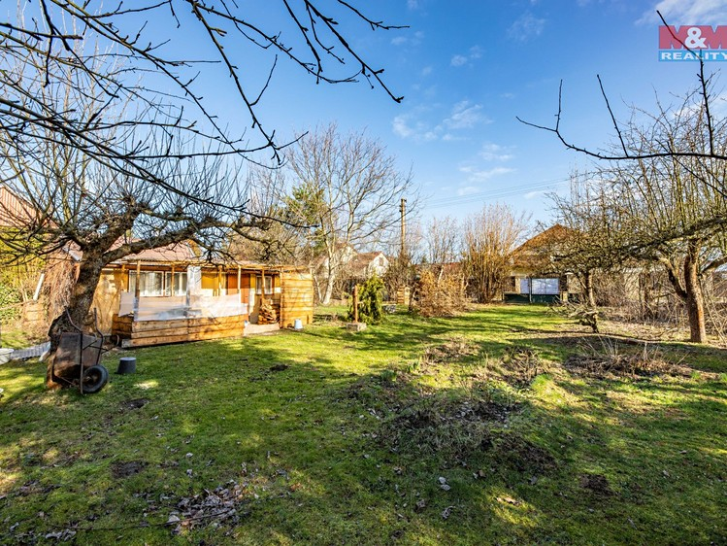
Cena |  | Výměra | Jednotková cena | Koeficient |  | Upravená JC.
[ Kč ] |  | [ m² ] | JC [ Kč/m² ] | K_{C} |  | [ Kč/m² ]
4 500 000 |  | 1 099 | 4 094,63 | 0,26 |  | 1 064,60

Název: | Prodej stavebního pozemku 2 181 m2
Lokalita: | ulice V zátiší, Mnichovice - část obce Mnichovice
Popis: | Nabízíme exklizivní velký stavební pozemek 2.181 m2 v Mnichovicích, okr. Praha-východ. Dle nového UP „BR/0,85/6“ možno postavit RD (nebo rekreační objekt) do 250 m2, na pozemek je přiveden vodovod i kanalizace (poplatky obci jsou zaplaceny) i El.220V/380V je na pozemku, plyn je v ulici. Jedná se o luxusní pozemek na kopci s jižním výhledem přes Mnichovice do Ladova kraje směrem na Hrusice - zeleň, vzrostlé stromy, umístění ve staré zástavbě obce. Pozemek je oplocený. Krásné místo v absolutním klidu s výhledem. Více info podám osobně při prohlídce nemovitosti.  Okolí nabízí mnoho pěších i cyklistických výletů, krásná příroda a čistý vzduch nedaleko Prahy. Mnichovice = kompletní občanská vybavenost!, dálnice D1 5 km, Praha centrum 20 min. Bus PID, vlakem cesta do centra Prahy trvá jen 38 min, intervaly vlaků 20 - 30 min. Krásná lokalita nabízí mnoho turistického i cyklistického vyžití. V blízkosti sportovní areál Šibeniční vrch, sjezdovka, squash, tenisová hala. Veškerá občanská vybavenost v Mnichovicích.  Zavolejte nebo napište pro bližší informace nebo pro sjednání prohlídky. Po dohodě možno kdykoliv. Doporučujeme, bydlení v bezprostřední blízkosti Prahy.
Koeficienty:  redukce pramene ceny - 0,85  velikost pozemku - 1,00  poloha pozemku - 0,70  dopravní dostupnost - 1,00  možnost zastavění poz. - 1,00  intenzita využití poz. - 0,70  vybavenost pozemku - 1,00  úvaha zpracovatele ocenění - 1,00 |  |  |  |  | 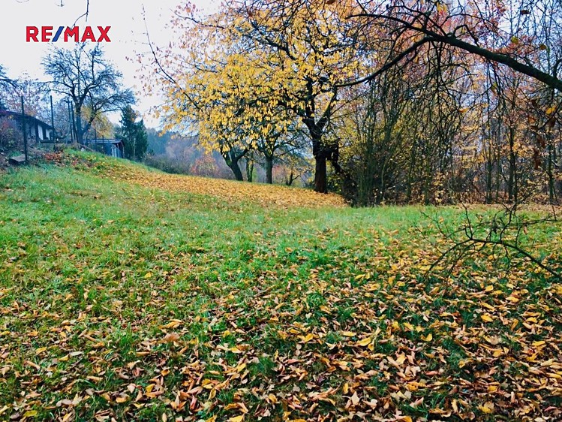
Cena |  | Výměra | Jednotková cena | Koeficient |  | Upravená JC.
[ Kč ] |  | [ m² ] | JC [ Kč/m² ] | K_{C} |  | [ Kč/m² ]
5 450 000 |  | 2 181 | 2 498,85 | 0,42 |  | 1 049,52

Název: | Prodej stavebního pozemku 2 181 m2
Lokalita: | ulice V zátiší, Mnichovice - část obce Mnichovice
Popis: | Nabízíme exklizivní velký stavební pozemek 2.181 m2 v Mnichovicích, okr. Praha-východ. Dle nového UP „BR/0,85/6“ možno postavit RD (nebo rekreační objekt) do 250 m2, na pozemek je přiveden vodovod i kanalizace (poplatky obci jsou zaplaceny) i El.220V/380V je na pozemku, plyn je v ulici. Jedná se o luxusní pozemek na kopci s jižním výhledem přes Mnichovice do Ladova kraje směrem na Hrusice - zeleň, vzrostlé stromy, umístění ve staré zástavbě obce. Pozemek je oplocený. Krásné místo v absolutním klidu s výhledem. Více info podám osobně při prohlídce nemovitosti.  Okolí nabízí mnoho pěších i cyklistických výletů, krásná příroda a čistý vzduch nedaleko Prahy. Mnichovice = kompletní občanská vybavenost!, dálnice D1 5 km, Praha centrum 20 min. Bus PID, vlakem cesta do centra Prahy trvá jen 38 min, intervaly vlaků 20 - 30 min. Krásná lokalita nabízí mnoho turistického i cyklistického vyžití. V blízkosti sportovní areál Šibeniční vrch, sjezdovka, squash, tenisová hala. Veškerá občanská vybavenost v Mnichovicích.  Zavolejte nebo napište pro bližší informace nebo pro sjednání prohlídky. Po dohodě možno kdykoliv. Doporučujeme, bydlení v bezprostřední blízkosti Prahy.
Koeficienty:
redukce pramene ceny - 0,85
velikost pozemku - 1,00
poloha pozemku - 0,70
dopravní dostupnost - 1,00
možnost zastavění poz. - 1,00
intenzita využití poz. - 0,70
vybavenost pozemku - 1,00
úvaha zpracovatele ocenění - 1,00

Cena |  | Výměra | Jednotková cena | Koeficient |  | Upravená JC.
[ Kč ] |  | [ m² ] | JC [ Kč/m² ] | K_{C} |  | [ Kč/m² ]
5 450 000 |  | 2 181 | 2 498,85 | 0,42 |  | 1 049,52

Název: | Prodej zahrady 348 m2
Lokalita: | Mnichovice - část obce Mnichovice, okres Praha-východ
Popis: | Exkluzivně nabízím malý pozemek 348 m2 v Mnichovicích, okr. Praha-východ. Na pozemku je El.220V, vodovod v šachtě na pozemku za plotem - jen osadit vodoměr. Tato přístupová cesta je v podílovém vlastnictví majitelů chat, součástí ceny je i podíl na této cestě. Celoroční přístup, pozemek je umístěn v obci! Krásné místo v absolutním klidu s výhledem. Pozemek je částečně oplocený.  Okolí nabízí mnoho pěších i cyklistických výletů, hezká příroda nedaleko Prahy. Výhled, 5 km dálnice – 15 min od centra Prahy. Absolutní klid. Dostupnost PID a vlaku, veškerá kompletní občanská vybavenost v obci - 900 m centrum. V blízkosti sportovní areál Šibeniční vrch, sjezdovka, squash, tenisová hala. Zavolejte nebo napište pro bližší info nebo pro sjednání prohlídky nemovitosti.
Koeficienty:  redukce pramene ceny - 0,85  velikost pozemku - 1,00  poloha pozemku - 0,90  dopravní dostupnost - 1,00  možnost zastavění poz. - 1,00  intenzita využití poz. - 1,00  vybavenost pozemku - 1,00  úvaha zpracovatele ocenění - 1,00 |  |  |  |  | 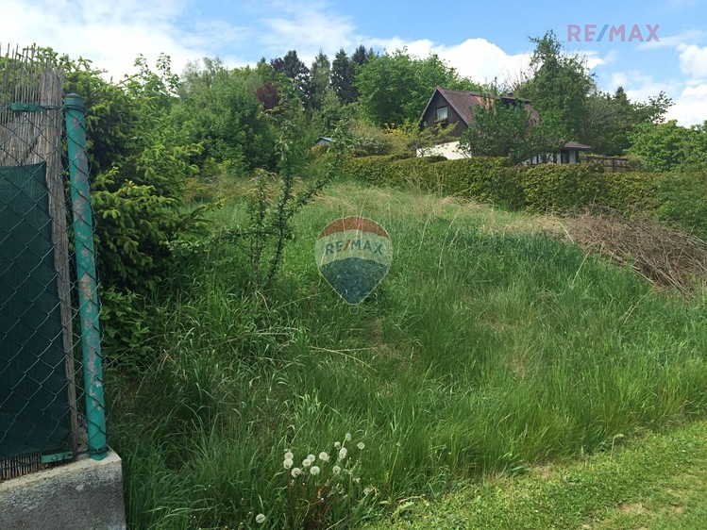
Cena |  | Výměra | Jednotková cena | Koeficient |  | Upravená JC.
[ Kč ] |  | [ m² ] | JC [ Kč/m² ] | K_{C} |  | [ Kč/m² ]
470 000 |  | 348 | 1 350,57 | 0,77 |  | 1 039,94

Název: | Prodej stavebního pozemku 1 800 m2
Lokalita: | Strančice - část obce Strančice, okres Praha-východ
Popis: | Nabízíme k prodeji ideální pozemek k okamžité výstavbě rodinného domu, velikost 1800 m2, zastavitelnost 300 m2, v klidné části Stránčic s novou výstavbou. Elektřina na pozemku, vodovod, kanalizace a plyn u pozemku. Výhodou je výborná dostupnost do Prahy po D1 (okraj Prahy 17 km), nebo vlakem. Základní občanská vybavenost v místě. S financováním rádi pomůžeme.
Koeficienty:  redukce pramene ceny - 0,85  velikost pozemku - 1,00  poloha pozemku - 0,70  dopravní dostupnost - 1,00  možnost zastavění poz. - 1,00  intenzita využití poz. - 0,75  vybavenost pozemku - 1,00  úvaha zpracovatele ocenění - 1,00 |  |  |  |  | 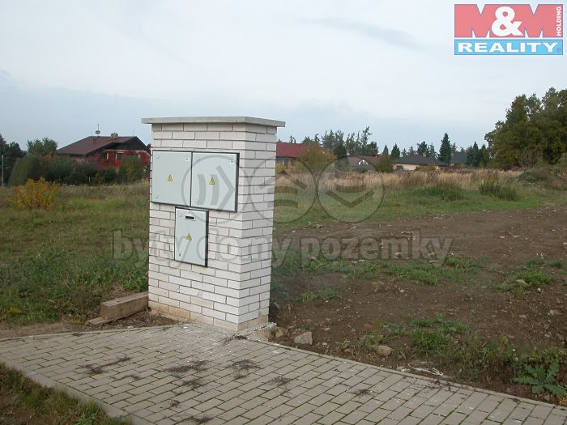
Cena |  | Výměra | Jednotková cena | Koeficient |  | Upravená JC.
[ Kč ] |  | [ m² ] | JC [ Kč/m² ] | K_{C} |  | [ Kč/m² ]
4 210 000 |  | 1 800 | 2 338,89 | 0,45 |  | 1 052,50

Zjištěná průměrná jednotková cena | 1 051,22 Kč/m²

Druh pozemku | Parcela č. | Výměra  [ m² ] |  | Jednotková cena  [ Kč/m² ] |  | Spoluvlastnický podíl | Celková cena pozemku  [ Kč ]
zastavěná plocha a nádvoří |  | 36 |  | 1 050,00 |  | 1 / 1 | 37 800
ostatní plocha - ostatní komunikace |  | 222 |  | 950,00 |  | 1 / 1 | 210 900
Celková výměra pozemků |  |  | 258 |  | Hodnota pozemků celkem |  | 248 700
REKAPITULACE OCENĚNÍ

Rekapitulace ocenění prováděného podle cenového předpisu:
1. Pozemek č. 429, zastavěná plocha a nádvoří |  | 11 251,10 Kč
2. Pozemek č. 721/15, ostatní plocha |  | 69 381,70 Kč
Výsledná cena - celkem: | 80 632,80 Kč
Výsledná cena po zaokrouhlení dle § 50: | 80 630,- Kč

slovy: Osmdesáttisícšestsettřicet Kč

Cena zjištěná dle cenového předpisu
80 630 Kč
slovy: Osmdesáttisícšestsettřicet Kč

Rekapitulace tržního ocenění majetku
1. Hodnota pozemků

1.1. Pozemky | 248 700,- Kč

Hodnota pozemku | 248 700 Kč

Obvyklá cena
250 000 Kč
slovy: Dvěstěpadesáttisíc Kč

Znalecká doložka:

Znalecký posudek jsem podal jako znalec jmenovaný Městským soudem Praha 2 - Spálená č. 2 ze dne 3. 1. 1991 pod pořadovým číslem 1465 pro základní obor EKONOMIKA - odvětví CENY a ODHADY se zvláštní specializací odhady nemovitostí.
Znalecký posudek je zapsán pod pořadovým číslem 164-14-2019 znaleckého deníku. Znalečné účtuji dle přiložené likvidace na základě dokladu.

V Praze dne 2.4. 2019

Jiří K o p e c k ý
Meinlinova 312
190 16 P r a h a 9 – Koloděje
Mobil: +420 737 256 762
E-mail: odhadynemo@volny.cz

